Séléna Dubé-Couturier Jeudi 28 mai 2020

Groupe 00001 Application Web

Journal des difficultés

Travail présenté à Jean-François Brodeur

Session hiver 2020

Collège Bois-de-Boulogne

Table des matières

Partie journal 3

Partie GitHub 5

# Partie journal

Jeudi 14 mai 2020

Aujourd’hui, j’ai créé la base de données dans le cloud. Au début, je n’arrivais pas à me connecter à mon compte, car j’avais oublié mon mot de passe, mais le courriel pour le changer n’arrivait pas. J’ai attendu plusieurs heures, mais c’étais trop long, donc, à mes risques et périls, j’ai décidé d’essayer tous les mots de passes que j’utilise d’habitude. J’ai fini par le trouver, donc j’ai pu suivre le document et créer la base de données sur le cloud.

Lundi 18 mai 2020

Aujourd’hui, j’ai rempli la base de données. Je n’avais pas remarqué que notre modèle logique était un peu erroné, mais je l’ai compris assez rapidement en remplissant les tables. J’étais sûre que nous avions fait notre modèle comme il le fallait, donc j’ai dû revenir au modèle logique pour le changer plusieurs fois. Vers la troisième fois, je me suis tannée, donc j’ai tout regardé, même ce que j’avais déjà fixé avant. J’ai donc finalement pu remplir les tables correctement.

Jeudi 21 mai 2020

Aujourd’hui, j’ai décidé de me prendre un cours de Javascript en ligne pour m’avancer un peu plus dans les notions et pouvoir inclure d’autres choses dans notre TP. Tout le début était facile, mais c’est devenu complexe assez rapidement. J’ai donc fait beaucoup de recherches, et regardé beaucoup de vidéos informatives pour comprendre. J’ai, je crois, les notions pour aller encore plus loin maintenant.

Vendredi 22 mai 2020

Aujourd’hui, j’ai travaillé sur un peu de Javascript. Nous voulions aller plus loin et créer des « slides ». J’ai donc cherché sur internet pour trouver comment faire. Je suis tombée sur plusieurs sites, dont W3School, et j’ai testé des choses. Cependant, mes menus n’affichaient pas les images en slides, elles étaient seulement une en-dessous de l’autre. J’ai donc passé beaucoup de temps pour finalement réalisée que je n’avais pas mis les liens du CSS et du Javascript dans mon code HTML. Je l’ai mis et tout fonctionne maintenant. Par contre, nous n’avons pas pu le mettre dans notre code, car nous ne savions pas exactement où le mettre.

Samedi 23 mai 2020

Aujourd’hui, je suis allée encore plus loin en Javascript. Sur la page des artistes, nous voulions faire en sorte qu’il y ait un petit texte informatif qui apparait quand l’utilisateur passe sa souris dessus, et ce, pour chacun de nos artistes. J’ai donc trouvé un code sur W3School qui faisait exactement cela. Je l’ai donc essayé et il fonctionnait très bien. Je l’ai donc inclus dans notre page.

Lundi 25 mai 2020

Aujourd’hui, j’ai finalisé la base de données. Je n’arrivais pas à la mettre en mode REST, donc j’ai dû demander de l’aide. Nous avons réglé le problème en recréant l’utilisateur RESTSCOTT, et en roulant tous les scripts de création fournis en classe. Tout fonctionne maintenant.

Mardi 26 mai 2020

Aujourd’hui, j’ai créé la page HTML pour que l’utilisateur puisse pousser des données dans la base de données. Grâce au code dans le dossier « emp-master » vu en classe, j’ai pu avoir le script, mais le défi d’aujourd’hui, c’était vraiment de rendre la page belle. Souvent, mon code fonctionnait pas, j’ai donc dû faire quelques recherches et demander de l’aide à mon coéquipier. Heureusement, j’ai pu régler mes problèmes et créer la page.

Mercredi 27 mai 2020

Aujourd’hui, j’ai travaillé sur notre barre de recherche. Au début, nous ne savions pas comment créer une barre de recherche, donc j’ai cherché sur internet pour trouver un code simple qui affichait une belle barre de recherche. J’ai testé plusieurs choses, mais ça m’a pris longtemps avant de pouvoir trouver quelque chose qui fonctionnait. Finalement, je l’ai trouvé, mais ce n’étais que l’esthétique qui était là, et pas l’utilisabilité. Nous vous avons demandé de nous aider à la faire fonctionner, ce que vous avez fait. Maintenant, il faut l’appliquer à chaque page, mais je laisserai cela pour un autre jour.

Jeudi 28 mai 2020

Aujourd’hui, j’ai remarqué que l’insertion des données dans la base de données ne fonctionnait pas. J’ai donc demandé de l’aide. Nous avons fait, en classe un exemple pour réussir à le faire puisque plusieurs personnes avaient le même problème. Après les explications, j’ai enfin compris pourquoi ce que j’avais fait ne fonctionnait pas. J’ai donc modifié la base de données pour rendre tous les champs « nullable », puis modifié le code pour que l’insertion de données fonctionne.

Samedi 30 mai 2020

Aujourd’hui est la date limite pour remettre le TP. Nous avons donc travaillé fort. La dernière chose qui me restait à faire, c’était finir la barre de recherche, puisque le code que j’avais fait le 27 mai fonctionnait, mais seulement pour l’esthétique de la page; la barre ne servait encore à rien. J’ai donc pris le code où vous nous aviez aidé à la créer, puis je l’ai appliqué à chaque page. Cependant, pour la page accueil, tout fonctionnait bien, mais pas pour les autres pages; la console me disait que j’avais une erreur : « Uncaught TypeError: Cannot read property of null **»**. J’ai donc cherché ce que ça voulait dire, et j’ai trouvé ma réponse : mes ID dans mon HTML et dans mon Javascript ne correspondaient pas. Je l’ai donc fixé, et maintenant, tout fonctionne bien.

# Partie GitHub

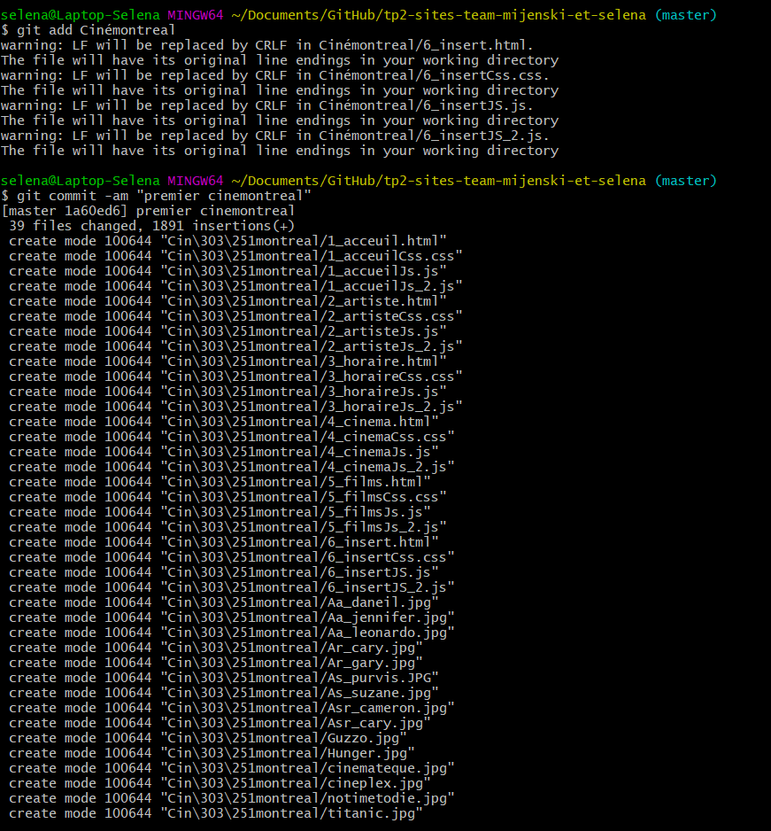

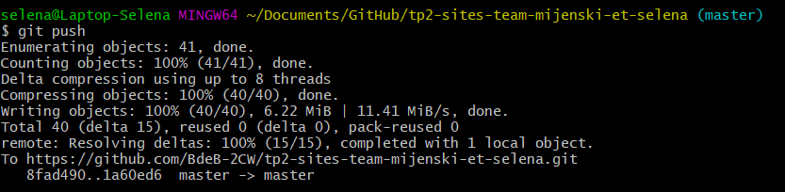

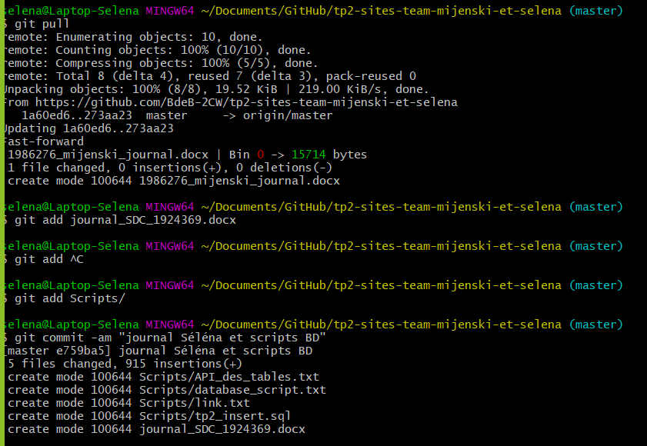

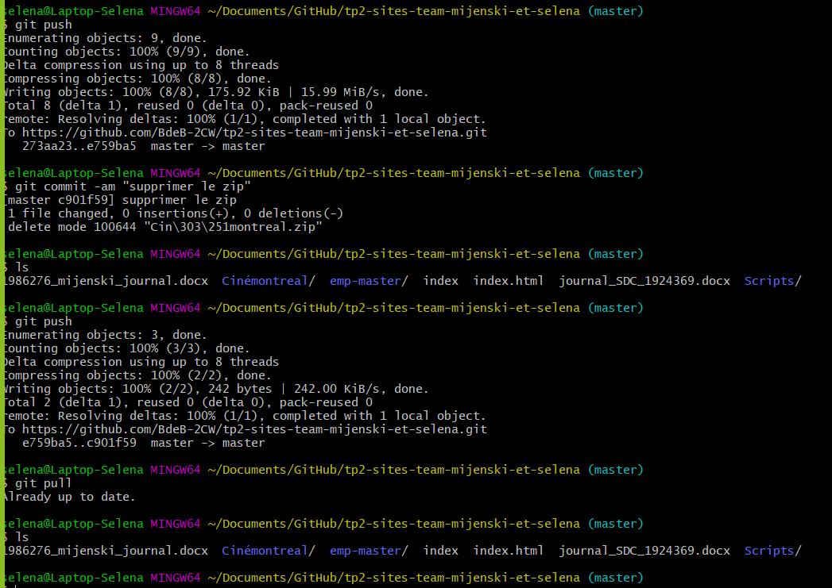

Git log :

